رابطة ما بين الجهات لكرة القدم

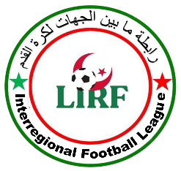
INTER-REGIONAL FOOTBALL LEAGUE
تعهد بالنزاهة

الموسم الرياضي 2026-2027

الاسم واللقب
تاريخ ومكان الميلاد
الاتحاد العضو | الاتحاد الجزائري لكرة القدم
الفريق/الرابطة/القسم
الصفة
رقم التعريف الوطني (NIN)
المهنة
رقم الهاتف

أقر بأنني مطلع على ما يلي:
- يجب على كل شخص مرتبط باللوائح التنظيمية لجمعية رياضية أو لرابطة كرة القدم أن يمتنع عن أي سلوك قد يشكل خطرا على نزاهة المباريات والمنافسات.
- في حال عدم التزامي بواجبي في التبليغ عن أي محاولة أو واقعة غش أو تلاعب بالمباريات، أكون عرضة للعقوبات المنصوص عليها.
- بما أنني أخضع لقانون أخلاقيات الاتحاد الدولي لكرة القدم FIFA، فإنه لا يجوز لي:

- المراهنة على مباريات كرة القدم -أي مباراة-في أي مكان وفي أي زمان.
- امتلاك أي منفعة مباشرة أو غير مباشرة في شركات المراهنة.
- طلب من شخص آخر أن يضع رهانات باسمي.
- إفشاء معلومات حساسة / سرية إلى أشخاص يشاركون في المراهنات.

- قد تترتب عن المراهنة في مجال كرة القدم عقوبة بالإيقاف لمدة ثلاث (03) سنوات عن ممارسة أي نشاط مرتبط بكرة القدم

حرر في: _________________ بتاريخ ________________.
ختم وتوقيع رئيس النادي

